Comment faire écrire son enfant ? (graphisme, copie)
1 . Préparer le matériel :
- Supports d ‘écriture
- L’ardoise
- Sur une feuille avec lignes
- Sur le cahier
- Outils pour écrire :
- Sur l’ardoise avec un feutre velleda
- Sur feuille et cahier avec un crayon bien taillé, un stylo bleu ou noir

2. Les phases d’entraînement
- Ecriture de lettres
- Ces phases permettent de s’entraîner donc on peut recommencer, barrer, recommencer….
- Exemple de démarches :
- Ecriture de lettres :
- Montrer comment écrire la lettre
- Détails pour la lettre « l »
- 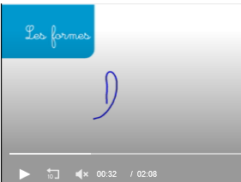
- 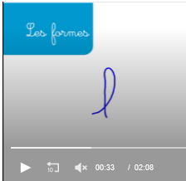
- 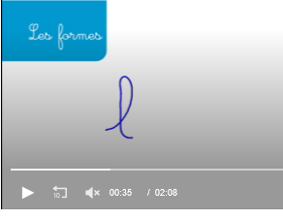
- Le mouvement doit être lent afin de montrer le tracé de la lettre
- Vidéo sur
- 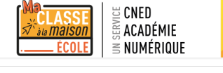
- 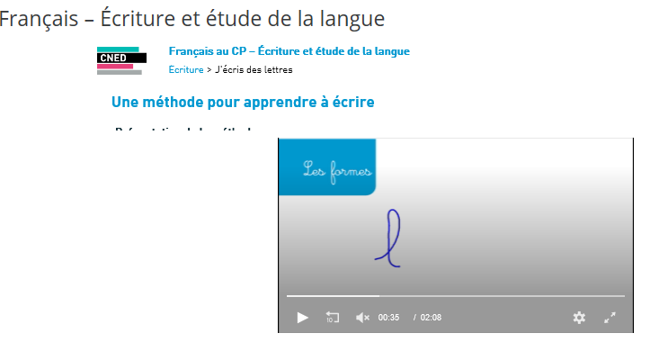
- Page 6
- https://ecole.cned.fr/mod/scorm/view.php?id=84
- Vidéo le tracé des lettres en cursive
- http://videos.education.fr/MENESR/eduscol.education.fr/2016/Ressources2016/Francais/Geste_ecrit_trace_lettres_ecriture_cursive.mp4
- A regarder
- Une séance d’écriture au CP
- http://videos.education.fr/MENESR/eduscol.education.fr/2016/Ressources2016/Francais/Geste_ecrit_seance_ecriture_CP.mp4

- Ecrire de mots
- La démarche est la même :
- 1. Faire un modèle devant l’enfant en écrivant lentement, bien former les lettres
- 2. Une fois le modèle terminé, l’enfant lite et s’entraîne seul
- 3. Comparaison de ce qui a été écrit avec le modèle, apport de complément
- Relire le mot et réécrire le mot plusieurs fois

- Copier
- Une fiche méthodo pour l’enfant

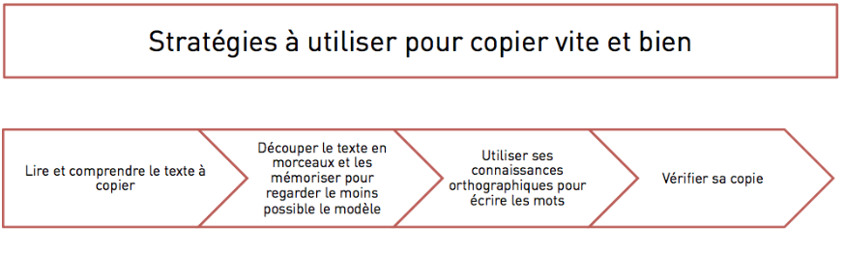
- Suivre des étapes :
- Guidage pour copier un texte
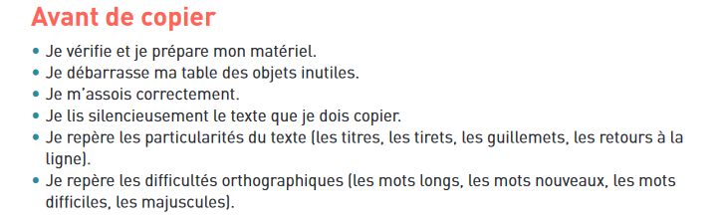
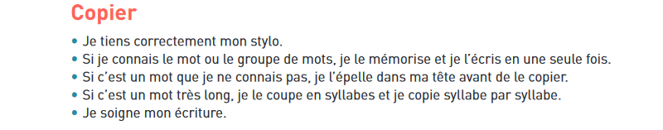
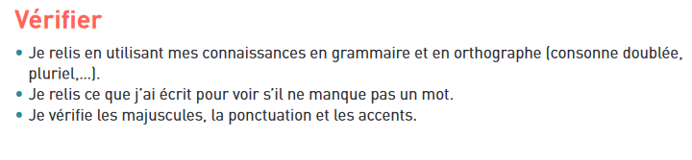
- Des activités possibles
- Copie avec modèle
- Diversifier les supports écrits à copier : des syllabes, des mots, des phrases, des textes courts, des textes plus longs, des poésies, des recettes de cuisine, des fiches techniques, des petits mots, des listes de courses, des lettres, des cartes postales
- 1. Préparer le modèle : il faudra alors être vigilant à la graphie
- Ce modèle peut être fait sur une feuille simple de préférence avec des lignes, sur un tableau d’enfant
- 2. Une fois le modèle prêt, le proposer à l’enfant qui va lire seul ce qui est écrit, il s’imprègne ainsi de l’écrit à copier
- L’enfant peut lire plusieurs fois silencieusement : découverte individuelle
- Demander à l’enfant de lire à voix haute
- 3. Puis l’enfant copie seul
- 4. Vérification de la copie par l’enfant avec accompagnement de l’adulte qui peut lui signaler les erreurs si l’enfant ne les voient pas seul

- Copie avec modèle vu, puis caché (syllabes, mots, phrases courtes)
- 1. Préparer le modèle
- 2. Montrer le modèle à l’enfant qui lit et relit silencieusement puis à voix haute
- 3. Retourner la feuille, cette étape obligeant l’enfant à mémoriser ce qu’il a à écrire
- En cas de problème l’enfant peut bien sûr, regarder à nouveau la feuille donc la retourner
- Cette activité amène l’enfant à comprendre que « pour copier… il faut mémoriser », avoir une stratégie, une organisation

- Petits jeux : les cartons éclairs
- Sur ardoise
- 1. Ecrire une syllabe, un mot sur une feuille (modèle)
- 2. Montrer ce modèle à l’enfant (pas trop longtemps) : première découverte et lecture
- 3. Le montrer à nouveau très rapidement puis le cacher
- L’enfant doit recopier sur son ardoise
- 4. Comparaison de ce qui a été écrit avec le modèle : réécriture si nécessaire
- On peut mener cette activité pour un même support plusieurs fois

F Breuneval, CPC Gennevilliers

